***Wat is OnlineHuisrekening.nl***

OnlineHuisrekening.nl is een website waarop 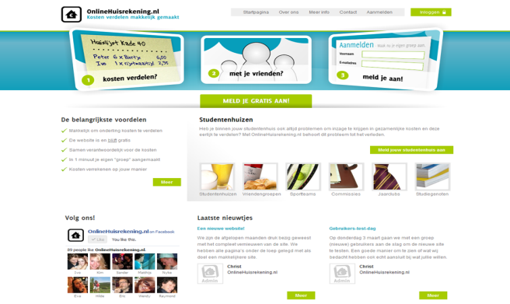studenten gratis hun gezamenlijke financiën kunnen beheren. De focus ligt op uitwonende studenten, die, doordat ze samenleven met medestudenten, op frequente basis geconfronteerd worden met het verdelen van kosten en het beheren van groepsfinanciën. Normaal gesproken worden de financiën door een persoon binnen een studentenhuis geregeld. OnlineHuisrekening.nl biedt de mogelijkheid dit gezamenlijk te doen, wat de transparantie van de financiën ten goede komt. Op deze manier wordt kosten verdelen makkelijker voor de huisoudste, transparanter voor het hele studentenhuis en behoort onenigheid over de financiën hierdoor tot het verleden.

**Introductie - ontstaan**

Het idee kent zijn oorsprong in de studenten-achtergrond van het OnlineHuisrekening-team. Hierin zijn zij zelf ook geconfronteerd met moeilijkheden om gezamenlijke kosten inzichtelijk te hebben en deze eerlijk onderling te verdelen. De visie was dat dit beter geregeld kan worden waardoor het verdelen van kosten en makkelijk en eerlijker wordt. Het team achter OnlineHuisrekening.nl bestaat uit een vijftal oud-studenten. Ze zijn in het kader van hun master-opleiding Business Informatics (Universiteit Utrecht) in aanraking gekomen met het ondernemerschap. Voor een vak over ondernemerschap werd dit idee ingebracht om uit te werken in een prototype. Binnen een jaar na het prototype is de eerste versie van OnlineHuisrekening.nl online gegaan. Inmiddels heeft het product ruim 1.500 groepen, bestaande uit ruim 4.650 gebruikers [juli 2011].

**Samenwerking**

Studentenhuisvesters en OnlineHuisrekening.nl delen een gemeenschappelijke doelgroep; de student. De interesse komt samen rondom het thema financiën. Het is in het belang van studentenhuisvesters dat er geen onenigheid is over financiën, waardoor enerzijds geschillen ontstaan die mogelijk voor de geschillencommissie komen, of

anderzijds studenten minder goed in staat zijn hun uitgaven te beheersen, met als meest extreem gevolg dat ze de huur niet meer op tijd kunnen voldoen. Een samenwerking is mogelijk om elkaar aan te vullen.

OnlineHuisrekening kan voor de huisvesters een belangrijke rol spelen in het bereiken van deze studenten, het bieden van extra services aan deze doelgroep en het winnen van informatie van de studenten (bijv. via polls). Huisvesters zijn voor OnlineHuisrekening de partner bij uitstek omdat zij toegang geven tot een groot deel van de doelgroep.

**Service aan studenten**

Op dit moment uiten studentenhuisvesters het belang van financiële orde houden door informatie te verschaffen over een onderwerp als bemiddeling bij geschillen of bijvoorbeeld een modelcontract voor studenten om onderlinge schulden te voorkomen. Dit kan breder worden getrokken door het gebruik van OnlineHuisrekening te adviseren, waarmee transparantie geboden wordt binnen studentenhuizen en onenigheid juist voorkomen kan worden. OnlineHuisrekening kan dan fungeren als informatieplatform, zowel naar huisvesters als de doelgroep.

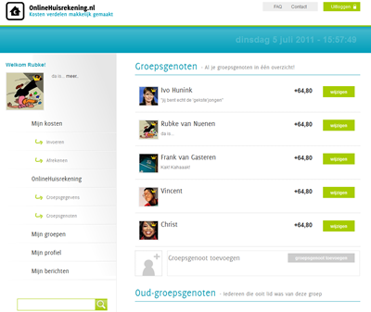

**Bereik van OnlineHuisrekening**

Een platform zoals OnlineHuisrekening.nl biedt grote mogelijkheden voor het afzetten van specifieke producten of voor het verstrekken van informatie. Doordat studenten binnen een groep gebruik maken van de website is er met zekerheid te zeggen dat men met regelmaat op de website terugkeert. Studenten zijn niet alleen betrokken bij OnlineHuisrekening.nl omdat ze in een studenten-huis wonen, maar ook doordat ze bijvoorbeeld lid zijn van een sportteam, projectgroep of gewoon met een stel vrienden kosten willen verdelen. Iedere uitwonende student brengt heeft in potentie de mogelijkheid het bereik te vergroten naar zijn/haar eigen netwerk. Om de studenten te bereiken, bieden we verschillende ruimtes op de website aan om informatie van externen aan de studenten aan te kunnen bieden. Huisvesters kunnen hier bij uitstek van profiteren door meer studenten ingeschreven te krijgen of specifieke producten aan te prijzen.

**Extra informatiewinning**

Doordat er veel interactiviteit is tussen de studenten onderling op de site biedt onze site de mogelijkheid om korte peilingen te houden. Dit kan in een korte tijd voor de huisvester waardevolle informatie opleveren. Voorwaarde hiervoor is dat er echter wel

een kritieke massa bereikt moet worden. OnlineHuisrekening.nl is zich hiervan bewust. Door in elkaar te investeren is het mogelijk deze hoeveelheid te behalen. Per 1 augustus 2011 is de website anderhalf jaar oud en ondertussen al toe aan de eerste grote make-over. Na grootschalig onderzoek binnen de doelgroep, is het aantal functionaliteiten flink gegroeid en ook het design heeft een nieuwe impuls gekregen. Zonder dat er in de afgelopen anderhalf jaar reclame is gemaakt voor de website of op een andere manier een marketingcampagne is gevoerd, geeft de constante groei tot nu toe duidelijk aan dat er behoefte is aan een dergelijke service. OnlineHuisrekening.nl biedt deze op een unieke manier aan.

**Nieuw studiejaar**

Om in toekomst harder te kunnen blijven groeien - waarbij ook de huisvesters profiteren – is een samenwerkingsverband in onze ogen de oplossing. Het nieuwe studiejaar is volgens ons een uitstekend moment om de handen ineen te slaan en elkaar te versterken.